参数逻辑

|  |  |  |
| --- | --- | --- |
| 放电板控制 | | 备注 |
| 脉冲信号输出 | 4路IO输出，高压脉冲、低压脉冲、遮断脉冲以及GPI脉冲  PS：高速光耦隔离输出 | 【疑问：这四路信号在逻辑上怎样选择？我的理解是这四路是四路的PWM信号输出，控制输出电压信号，调节的是放电和不放电的时间，这样理解是否有误？】 |
| 4路脉冲输出：   1. 等脉宽输出：   高压脉冲、低压脉冲、GPI脉冲：脉宽=T-ON（即放电参数设定的ON），脉间=T-OFF（即放电参数设定的OFF），这三路脉冲暂时是一样的，待以后新的设计方案有区别是再定；遮断脉冲的脉间只有脉冲的1/2。  C:\Users\admin\Documents\Tencent Files\81167404\FileRecv\MobileFile\Image\%T2L_~)AY}T1JHP`ZP{JTZH.png   1. 等能量脉冲：   这四路脉冲的脉宽和脉间参数同上，只是脉宽的开始计时前有一个等待时间，即在脉宽开始时，暂时不计时，先等待，只有收到GPI-Z/Y的触发脉冲信号后开始按TON脉宽计时。  C:\Users\admin\Documents\Tencent Files\81167404\FileRecv\MobileFile\Image\$H{EK%]23Q$PEL1Y@C9H(OY.png   1. 输出是等脉宽还是等能量脉冲，在放电参数ON的第三位数（百位数）里设定。第三位数为0的表示等能量脉冲，第三位数为8的表示等脉宽。 2. 这四路脉冲的输出没有独立的接口，分别在二个电流控制的DIC插头里差分输出。（即有电流开通的路数上有各自的脉冲信号输出，关断的路数没有脉冲信号。） | | |
| 电流控制选择 | 高压电流：3路输出，分别选择1A、2A、4A的电流输出  低压电流：10路输出，最大分别选择0.5A、1A、2A、4A、8A、15A、20A、50B、50C、50D的电流输出  GPI脉冲输出：1路输出  GPI输入：1路输入【差分输入吗？】  遮断脉冲：1路输出  PS：高速光耦差分隔离输出，故管脚总数X2 | 【疑问：最新的输入输出接口文档中的GPIZ的定义是什么？电流选择上是不是只有选通和不选通两种逻辑？】  PS：放电控制这一块的逻辑将的越详细越好 |
| 1. 脉冲信号和各路的关系上面已经描述， 2. GPI+/GPI-为差分输出，GPIY/GPIZ为差分输入，GPI为脉冲监测信号，GPI输出到放电板上，当检测到开始放电，即输出脉冲GPIY/GPIZ到接口板。 3. 输出、输入均为总线差分输送，线路有+、-二路。   下面是其他设备使用得当输出线路，供参考，光耦隔离可以设计在放电板上，接口板先不考虑。  C:\Users\admin\Documents\Tencent Files\81167404\FileRecv\MobileFile\Image\2XR39UC2X{GHYXI~0F86~]N.png | | |
| 继电器板控制 | |  |
| 蜂鸣器控制 | 1路IO输出，控制蜂鸣器  PS：继电器隔离输出 | 【疑问：这里的蜂鸣器控制是给一个enable信号还是PWM信号？】 |
| 为开关信号输出：工作选定输出时，驱动芯片输出为0（继电器板的继电器通电吸合），接触感知时为长音，告警是为断续音。  下图为参考的输出接口图纸：先光耦隔离，再用驱动芯片直接驱动外围继电器，这部分线路在接口板上。  C:\Users\admin\Documents\Tencent Files\81167404\FileRecv\MobileFile\Image\G1LV5N}PE]FS7]Q~EY%IPZU.png | | |
| 放电控制 | 1路IO输出，控制电极放电开关  PS：继电器隔离输出 | 【请确认：‘0’是继电器断开关闭放电，‘1’是继电器闭合开启放电】 |
| 同上，工作选定输出时，驱动芯片输出为0（继电器板的继电器通电吸合） | | |
| Z轴锁定 | 1路IO输出控制锁住和解锁Z轴；Z轴锁定时，伺服关闭，485通信关闭  PS：继电器隔离输出（？） | 【疑问：这里的Z轴锁定控制是控制一个外部的部件来锁住Z轴吗？如果是，则请确认‘0’是继电器断开解除Z轴锁定，‘1’是继电器闭合Z轴锁定。或者是Z轴锁定使用的是电机内部的锁定，那么这样的话这里的Z轴锁定的话就是输入了？和主轴刹车有什么联系？】 |
| 这路接口先留着，可能不用，因为Z轴刹车可以直接在驱动电机上控制（用锁定电机来控制）。 | | |
| 液泵控制 | 1路IO输出，控制液泵的开关  PS：继电器隔离输出 | 【请确认：‘0’是继电器断开关闭液泵，‘1’是继电器闭合开启液泵】 |
| 同上，工作选定输出时，驱动芯片输出为0（继电器板的继电器通电吸合） | | |
| 加工极性  [PL+/PL-] | 2路IO输出，控制选择电极端和工件端的电压极性  PS：继电器隔离输出 | 【疑问：我认为极性控制是不是需要两路的IO控制；不同的IO电平分别对应怎样的极性选择？】 |
| 是的，因为有一种工作状态是二路都不吸合（在不放电时，二路均不输出），所以需要二路输出，输出状态同上。 | | |
| 灭火器控制 | 1路IO输出，控制灭火器开关  PS：继电器隔离输出 | 【请确认：‘0’是继电器断开关闭灭火器，‘1’是继电器闭合开启灭火器】 |
| 同上，工作选定输出时，驱动芯片输出为0（继电器板的继电器通电吸合） | | |
| 无损回路  [NOW、PIK] | 2路IO输出，控制无损回路的输出；0：无损回路无效，1：无损回路有效  PS：继电器隔离输出 |  |
| 同上，工作选定输出时，驱动芯片输出为0（继电器板的继电器通电吸合），其实际状态由放电参数NP确定。 | | |
| 驱动器电源 | 1路IO控制，控制伺服驱动器电源的通断  PS：继电器隔离输出 | 【请确认：‘0’是继电器断开关闭驱动器电源，‘1’是继电器闭合接通驱动器电源】 |
| 同上，工作选定输出时，驱动芯片输出为0（继电器板的继电器通电吸合）,驱动器电源是开机系统初始化以后，延时一定时间后自动启动，也可以在系统设置里面关闭。 | | |
| L1,L2,L3,C1,C2,C3,C4,C5,C6,C7 | 10路IO输出，设置电感电容参数  PS：继电器隔离输出 | 【请确认：‘0’是继电器断开取消该路选中，‘1’是继电器闭合选中该路】 |
| 同上，工作选定输出时，驱动芯片输出为0（继电器板的继电器通电吸合），其实际状态由放电参数LC确定。 | | |
| 分度头刹车 | 1路IO输出，该输出信号有效时，控制C轴不能移动  PS：继电器隔离输出（？） | 【请确认：分度头刹车是控制一个外部物件，在C轴不移动时来固定住C轴，‘0’继电器断开解除刹车，‘1’继电器闭合锁住C轴】 |
| 需联系分度头厂家再确认。先按主轴刹车同理设计。 | | |
| 主轴刹车 | 1路IO输出，该输出信号有效时，控制Z轴不能移动  PS：继电器隔离输出（？） | 【请确认：主轴头刹车是控制一个外部物件，在Z轴不移动时来固定住Z轴，‘0’继电器断开解除刹车，‘1’继电器闭合锁住Z轴】 |
| 设备不工作或关机时主轴处于锁定状态，当开机系统初始化和驱动器电源通电后自动关闭主轴锁定状态，关闭主轴刹车时，驱动芯片输出为0（继电器板的继电器通电吸合）， | | |
| 辅助电源 | 1路IO输出，控制辅助电源回路的选通  PS：继电器隔离输出 | 【请确认：‘0’继电器断开，回路不选通，‘1’继电器闭合，回路选通】 |
| 同上，工作选定输出时，驱动芯片输出为0（继电器板的继电器通电吸合）,辅助电源是开机系统初始化以后，延时一定时间后自动启动，也可以在系统设置里面关闭。 | | |
| 低压遮断 | 1路IO输出，控制低压遮断电路选通  PS：继电器隔离输出 | 【请确认：‘0’继电器断开，回路不选通，‘1’继电器闭合，回路选通】 |
| 同上，工作选定输出时，驱动芯片输出为0（继电器板的继电器通电吸合），遮断回路是一个辅助放电回路，其工作电压有二种，分别为高压遮断和低压遮断。遮断脉冲是控制遮断回路的放电波形，高低压遮断输出是控制电压值。 | | |
| 高压遮断 | 1路IO输出，控制高压遮断电路的选通  PS：继电器隔离输出 | 【请确认：‘0’继电器断开，回路不选通，‘1’继电器闭合，回路选通】 |
| 同上，工作选定输出时，驱动芯片输出为0（继电器板的继电器通电吸合） | | |
| 【疑问：低压遮断、高压遮断的选择与遮断脉冲有什么样的逻辑关系？】 | | |
| 预留 | 6路IO输出  PS：继电器隔离输出 | 【还需预留吗？】 |
| 不需要了。 | | |
| 电压检测 | 1路AD输入，检测极间电压。【放电时：控制放电；不放电时：接触感知判断】 |  |
| 是的 | | |
| 传感器信号 | |  |
| 液位检测 | 1路IO输入，当液位检测功能没有开启（即没有液位检测传感器的输入和液位没有达到指定高度时），系统不能开启放电 | when 液位检测== enable  if 输入== 1:[液位达到指定高度]  解锁放电开关，液泵需要自动关闭吗？  else: [输入== 0,液位未到达]  放电开关锁住  when 液位检测== disable  放电开关锁住 |
| 液位检测：传感器为常开状态（告警），只有当液位达到一定高度时，触点闭合（解除告警），液泵的工作状态和液位传感器的状态无关，告警是只是关闭放电状态并锁住，也可以在显示器上的“液位开”里面忽略液位传感器的状态。 | | |
| 液温检测 | 1路IO输入，当液温检测功能没有开启（即没有液温检测传感器输入时），系统不能开启放电 | if 输入== 1:[液温达到某个阈值]  执行什么样的操作？  else:[输入==0,液温正常]  正常加工 |
| 液温检测：传感器为常闭状态，只有当温度达到一定时，触点断开（告警），关闭放电状态并锁住。 | | |
| 防火检测 | 3路IO输入，当防火检测功能没有开启（即没有防火检测传感器输入时），系统不能正常工作 | if 输入==1:[发生火灾]  开启灭火器，关闭放电、关闭伺服器  else:[输入==0,没有火灾情况]  正常加工  问：液温检测与防火检测之间有没有逻辑关系？如果没有这两路输入逻辑控制上是不是影响放电？ |
| 防火检测：传感器为常闭状态，只有当检测到火焰时，触点断开（告警），关闭放电状态并锁住。如果系统设置里面的灭火器控制处于开状态，需自动启动灭火器。三个传感器之间没有任何逻辑关系，但告警是都是关闭放电。液位传感器可以人为忽略关闭，其他二路不能。 | | |
| Z轴限位 | 2路IO输入，Z-、Z+限位开关输入，控制Z轴的移动范围 | if 输入 == 1:[限位告警]  停止加工，关闭放电，关闭伺服  else :[输入==0,无限位警告]  正常加工  问：发生告警时，是不是都是关闭放电，关闭伺服的操作？ |
| Z+、Z-限位告警时，显示器显示告警状态，同时Z轴需自动回退一定距离，使限位传感器复位，告警时所有操作都无效，如果是放电或者因为状态，需自动关闭。需按面板或手控盒上“ACK”键解除告警后恢复工作状态。（所有的告警状态均需按面板或手控盒上“ACK”键解除告警后恢复工作状态。） | | |
| XY轴光栅输入 | 2路差分输入，当检测到X、Y轴的光栅输出信号发生变化时，停止加工  【疑问：在最新的输入输出接口文档中，XR+/XR-以及YR+/YR-是什么信号？光栅传感器的输出？】 | when XY保护 == enable  if XY输入changed  停止加工，关闭放电，关闭伺服  when XY保护 == disable  忽略XY轴的输入？ |
| X、Y二路光栅输入，其移位的值在显示器上显示，只有当系统设置里面的“XY保护”开启时，放电加工中当X、Y值有变化时，放电自动停止。XR+/XR-以及YR+/YR-是光栅的一种输出信号，我们暂时用不到。 | | |
| 预留 | 4路IO输入，XY轴的限位开关输入 | 【还需预留吗？】 |
| 暂时不需要 | | |
| 面板&手控盒 | |  |
| 手控盒 | 14路IO按键输入【Z轴上、Z轴下、C轴左转、C轴右转、ACK、ST、OFF、HALT、ENT、PUMP、MFR0、MFR1、MFR2、MFR3、】  5路IO LED输出【PUMP-D、MFR0-D、MFR1-D、MFR2-D、MFR3-D】 | 1. 【预留X+、X-、Y+、Y-】还需要吗？ 2. 这里的LED控制，是否一定需要由控制板单独控制？ |
| X+、X-、Y+、Y-暂时不需要了，这里的LED控制，需要由控制板单独控制。  我们现在用的手控盒及面板键盘的接口见下图，供参考：  C:\Users\admin\Documents\Tencent Files\81167404\FileRecv\MobileFile\Image\XI_OX%3AB6NLSJS6}T2B`$4.png | | |
| 面板（软件控制逻辑） | MFR0~MFR3选择Z、C轴移动时的速度----手控盒MFR0~MFR3  ACK：清除警报  OFF：停止键，终止机床当前动作，关闭放电----手控盒放电关、关闭油泵----手控盒液泵关，对应手控盒上的紧急停止键  HALT：暂停键，暂停机床加工----断开SRV-ON与COM-的连接  ENT：开启加工，开启放电----手控盒放电开  ST：接触感知忽略键，接触感知开启的情况下，按住忽略接触感知，松开又恢复  Z+、Z-、C-、C+----手控盒Z轴上、Z轴下、C轴左转、C轴右转 |  |
|  | | |
| 电机控制 | |  |
| DB9插座定义 | MZ0+&MZ0-与MZ1+&MZ1-：电机差分控制输出接口  +ZL&-ZL：轴限位输入  ZZR&ZHS（？） |  |
| 交流伺服电机这块的理论我不懂，我把我们现在用的驱动接口的图纸发给你供参考，我们现在的图纸是限位和驱动信号，及热告警信号在一个DB9插头里面。 | | |

以下内容是我们根据电机使用手册定义的电机接口电路：

|  |  |
| --- | --- |
| 电机参数设定 | 485通信接口，设定Pr.\*\*运动参数 |
| 伺服开启 | 1路IO输出，控制SRV-ON和COM-的连接通断，如图1 |
| 指令脉冲输出A | 4路IO输出（2路差分信号），如图2（1）[使用集电极开路时，只需2路IO输出，如图2（2）],分别输出给伺服驱动器的PULS1/PULS2、SIGN1/SIGN2管脚 |
| 指令脉冲输出B | 4路IO输出（2路差分信号），分别输出给伺服驱动器的PULSH1/PULSH2、SIGNH1/SIGNH2管脚，如图3 |
| 计数器清除 | 1路IO输出，控制CL与COM-的连接通断[default：断开]，如图1 |
| 增益切换 | 1路IO输出，控制GAIN与COM-的连接通断[default：断开]，如图1 |
| 报警清除 | 1路IO输出，控制A-CLR与COM-的连接通断[default：断开]，如图1 |
| 指令脉冲禁止 | 1路IO输出，控制INH与COM-的连接通断，有效时驱动器将无视位置指令脉冲[default：闭合]，如图1 |
| 控制模式切换 | 1路IO输出，控制C-MODE与COM-连接通断[default：断开]，如图1 |
| 指令分倍频切换 | 1路IO输出，控制DIV1与COM-连接通断[default：断开]，如图1 |
| 正方向驱动禁止 | 1路IO输出，控制POT与COM-连接通断[default：闭合]，如图1 |
| 负方向驱动禁止 | 1路IO输出，控制NOT与COM-连接通断[default：闭合]，如图1 |
| 制振控制切换 | 1路IO输出，控制VS-SEL1与COM-连接通断[default：断开]，如图1 |
| 伺服准备信号 | 1路IO输入，驱动器S-RDY管脚的输出，如图4中SO1~SO4部分所示，正常情况下集电极与发射集间的电压为1V |
| 伺服报警信号 | 1路IO输入，驱动器ALM管脚的输出，如图4中SO1~SO4部分所示，正常情况下集电极与发射集间的电压为1V |
| 定位结束信号 | 1路IO输入，驱动器INP管脚的输出，如图4中SO1~SO4部分所示，正常情况下集电极与发射集间的电压为1V |
| 转矩限制中信号 | 1路IO输入，驱动器TLC管脚输出，如图4中SO5，6部分所示，正常情况下集电极与发射集间的电压为1V |
| 零速度检出信号 | 1路IO输入，驱动器ZSP管脚输出，如图4中SO5，6部分所示，正常情况下集电极与发射集间的电压为1V |
| Z相信号 | 1路IO输入，驱动器CZ管脚输出编码器Z相信号，如图5所示 |
| 差分Z相信号 | 1路差分输入，驱动器OZ管脚差分输出编码器长线Z相信号，如图6所示 |
| 转矩监视信号 | 1路AD输入，驱动器IM管脚的输出，如图7所示 |
| 速度监视信号 | 1路AD输入，驱动器SP管脚的输出，如图7所示 |

**附件**：

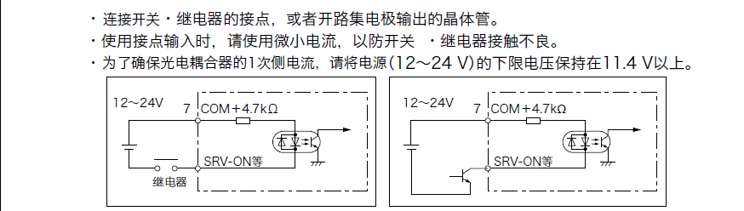

图1

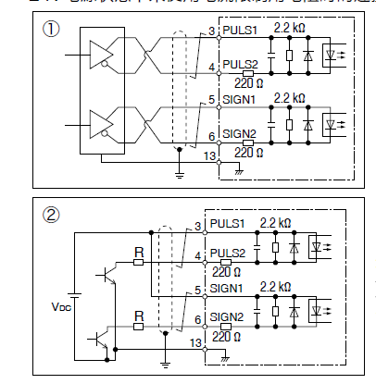

图2

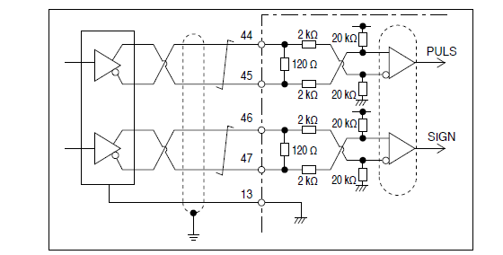

图3

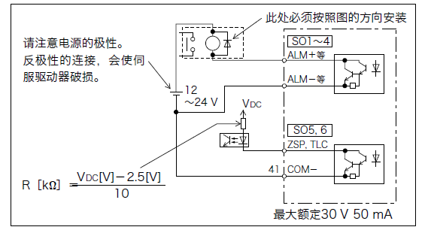

图4

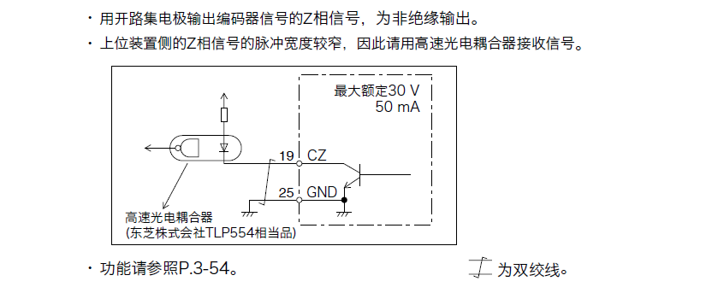

图5

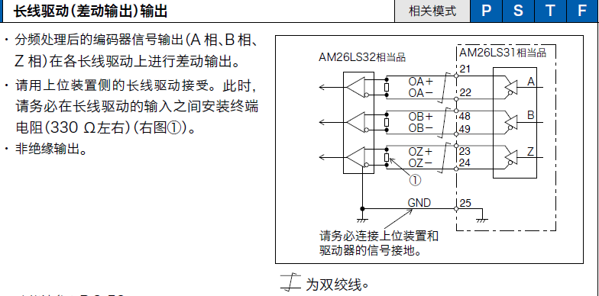

图6

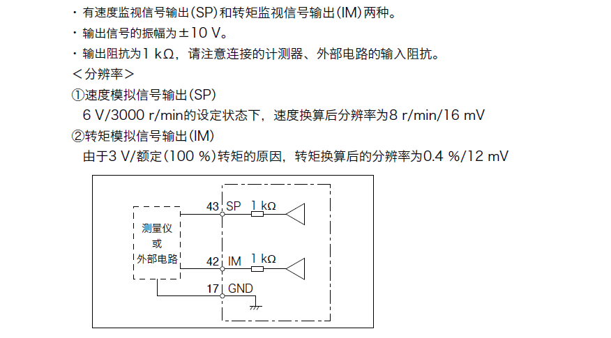

图7

1、GPI脉冲的输出，是不是只有在设置等能量加工时才控制输出？

是的。

2、主轴刹车的设计是有一个外部锁定器件吗？

是外部一个液压锁定器件，我们需要提供一个DC24电压把锁定打开。

【主轴锁定是没有供电时处于锁定状态，提供一个电压把锁定松开】

3、液泵是手动控制的吗？

液泵是手动开关的，只有当系统设置里面的同步给油打开时，液泵会和放电同步开关。

1、对于IO测试部分：我理解这里的测试应该就相当于连通性测试，这里的测试我们应该给出什么样的反馈到用户？

IO测试是生产厂家在联机调试时使用（用户不用），在显示器上显示多个接口的0、1状态，分别操作其0、1状态来测试接口负载的工作状态。退出测试即要恢复为默认状态。

2、蜂鸣器的声音怎么选择？在之前的解答中我们控制蜂鸣器只是给一个enable和disable信号。

蜂鸣器的声音为长音和断续音二种，长音为输出接口的负载继电器长时间吸合，断续音为负载继电器按一定的时间又规律的吸合和松开。接触感知时为长音，告警时为断续音。接触感知声音只有当接触感知状态消除和系统设置里面关闭蜂鸣器时才会关闭声音；告警时只有按面板或者手控盒的“ACK”键和系统设置里面关闭蜂鸣器时才会关闭声音。

蜂鸣器本身是一个可以发出长音的负载，只要加载DC24V电压就可以。

3、Z轴行程、Z轴误差补偿表，Z轴反向间隙补偿、C轴反向间隙补偿，这些分别是什么意思？

Z轴行程：是指Z轴总行程，在Z轴上升到最高位置（限位开关动作），然后回退到限位开关复位（并找到原点）时的Z轴最大数值，因为Z轴的最低位置（0值）有时候会到不了这个位置，所以只能用最高点来设定，再来推算0点的位置。

Z轴误差补偿表：是指Z轴丝杆的机械误差，每10mm补偿+/-0.001或者不补偿，具体要用激光设备测试后会得出一个补偿表，然后把补偿表输入到Z轴误差补偿表，我们Z轴移动时要把补偿表的数值同时计算在移位值里面。

Z轴反向间隙补偿：是指Z轴电机正、反转时的机械上的间隙，在电机正、反转时要把这个数值计算在内。（具体数值也是激光测试得出）

C轴（需要联系厂家再确定）

4、关于电流选择控制部分，根据之前的定义，电流的选择有IP0.5、IP1、IP2、IP4。。。等通道，当我选择的电流为IP3时，此时IP1和IP2同时选通。按照之前的定义，IP1和IP2通道上都会有PWM输出，那么怎么保证IP3的脉宽和脉间？

所有电流档的脉宽和脉间是一样的。IP3的脉宽和脉间和IP1、IP2的是一样的。在功率输出电路里面这二路叠加，不会有冲突。

所有电流档的脉宽和脉间是一致的、时序也是同步的。